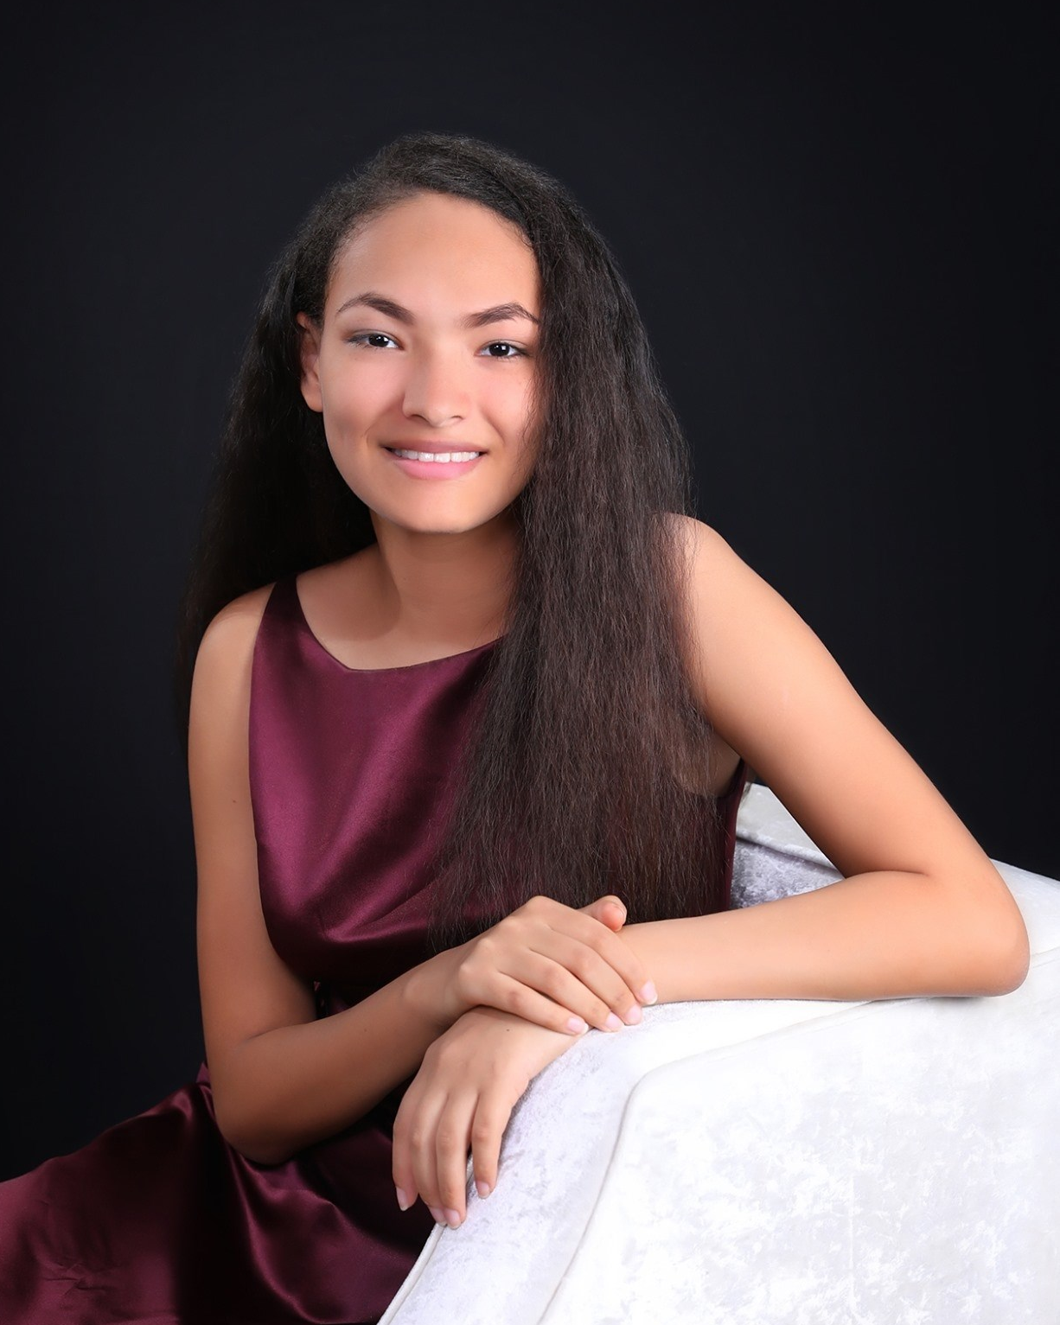 |  |  |  | Maryann Graciela Rojas Sena Estudiante Lic. Adm. Negocios y Licenciatura en Nutrición, Ced. De Id. No.402-1903352-2

OBJETIVO GENERAL:
Ser una buena profesional durante el desempeño de mis funciones, se dónde quiero llegar profesionalmente y me enfocare en ello hasta lograr las mejores metas que caractericen para bien mi carrera, me forjare el mejor manejo posible con la demarcación y obtención de buenas huellas en el camino de mi futuro profesional y personal. Fijarme las metas, me ayudará a encontrar las funciones que mejor se adecue a mis intereses y aptitudes, aparte de planificar mi trayectoria formativa y laboral para poder lograrlo con la mayor destreza posible.

EXPERIENCIA LABORAL:
Fundación Misionera Naturaleza y Salud INC, desde el 2017
Atención al cliente, Asesorías generales, Orientaciones para la buena Salud, Charlas, Música, Canto, equipos se sonidos, Asistente Departamental, Trabajos digitales, manejos en grupos, ceremonias, Etc.

FORMACION ACADÉMICA UNIVERSITARIA:
Universidad Iberoamericana (UNIBE) (Para reanudar al finalizar las carreras que curso en la actualidad)

A) 3er Cuatrimestre de la carrera Dr. en Medicina, para entrar
Universidad Evangélica Dominicana (UNEV) (Cursando)

- 5to Cuatrimestre de la Licenciatura en Nutrición,

Universidad Tecnológica Latinoamericana (UTEL) (Cursando)
- 7mo. Cuatrimestre de la Licenciatura en Administración de Negocios Empresariales.

CONOCIMIENTOS BASICOS:
En Bases jurídicas Mercantiles, psicología Evolutiva, Comunicación y Educación Nutricional, Principios de Administración, Información Financiera, Psicología, Comportamiento organizacional, Administración y Control de programas de Calidad, Organización y Estructura organizacionales, Contabilidad Administrativa de costos, Administración del Capital Humano, Administración de procesos, Administración de riesgos, Estadísticas y Matemáticas para negocios, Formulación y Evaluación de Proyectos de Inversión, Administración de PYMES, Plan de Negocios, Gestión en Procesos de negocios, Mercados Globales y Finanzas Personales, Administración del comportamiento organizacional, Administración de Procesos, optimización de operaciones, Métodos y Técnicas para la administración de Proyectos, Informática y Laboratorio biológicos, Antropología, Fundamentos de la Anatomía Humana Aplicadas a Nutrición, Fundamento de Fisiología humana aplicada a Nutrición Básica, Bioestadística en Nutrición, Laboratorio de Química Orgánica y Microbiología y Laboratorio de los Alimentos, Laboratorio de Bromatología, Bioquímica, Parasitología aplicada a la Nutrición, Investigaciones Científicas, Metodología del Mercado Laboral, Tecnología y Biotecnología de los alimentos, técnica Dietética y Laboratorio dietético, Epidemiologia Alimentaria Nutricional, Etc.

INGLES COMO 2DA LENGUA
Intermédiate Avance Level, Academia Europea, año y medio en los Estados Unidos., (Hablado, Escrito y Leído)

CURSOS TECNICOS DE APOYO UTEL y SDQ:
Elementos Básicos de Microsoft Office, Habilidades directivas,

HABILIDAD DE LIDEREZGO:
Manejo de grupos sociales, institucionales, comunitarios, eclesiásticos, clubes, campamentos, competencias, manejo de equipos directivos, equipos de sonidos, equipos electrónicos, Etc.

COMUNICACIÓN:
Habilidades y Destrezas comunicativas para dirigir reuniones grupales, soy Cantante y dirigente en la iglesia que pertenezco

REFERENCIAS:
Radames Martínez: 8098477470,
Víctor Méndez: 8299869314, 8095273761
Licda. Sandra Abreu: 8298427050, 8096848861

PREPARACION ACADEMICA, CURSOS TECNICOS
Urb. Brisas del Ozama
Santo Domingo Este
8297991278
8092511278
8092344475
8093883119

 |  | maryannrojas48e@gmail.com
EL PROFESIONISTA
RESPONSABLE CUENTA CON EL APOYO DE DIOS SIEMPRE, (Maryann Rojas)

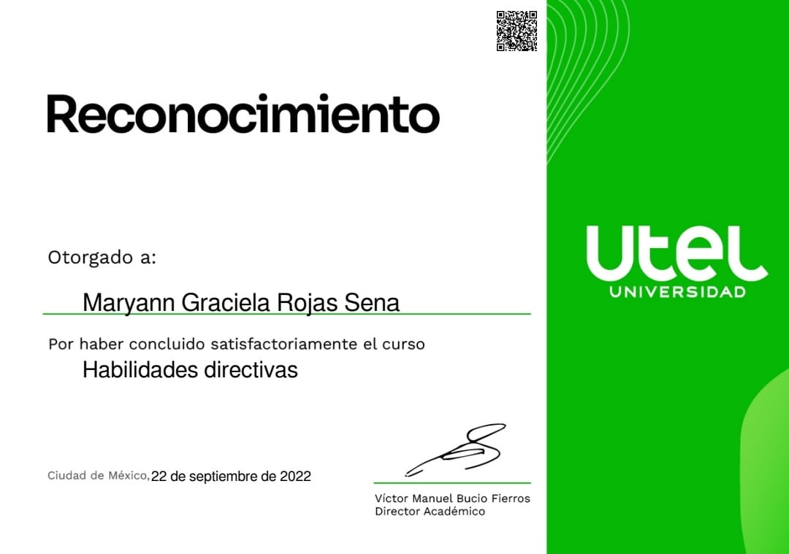

ELEMENTOS BASICOS
DE MICROSOFT OFFICE

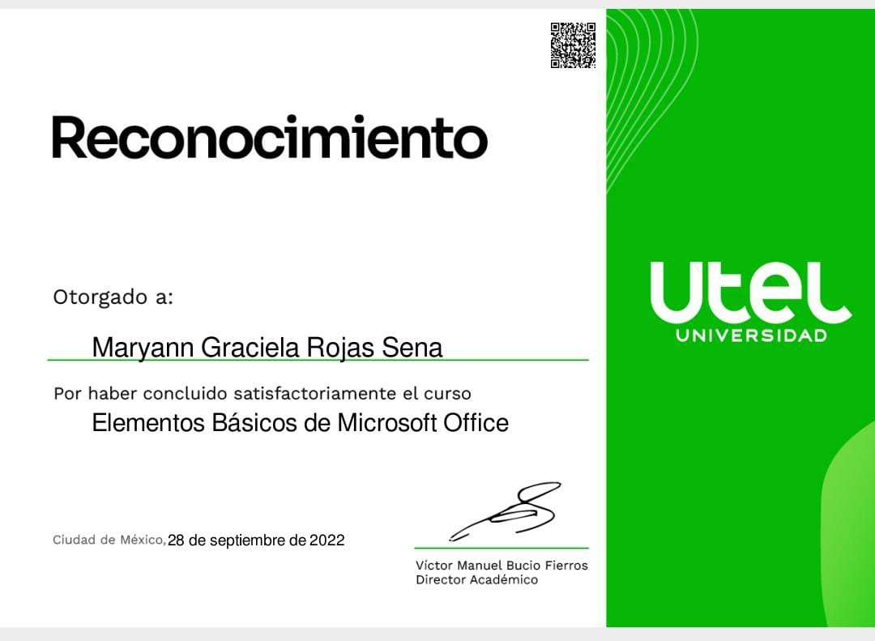

SEMINARIO INTERNACIONAL DE
COMUNICACIÓN DIGITAL

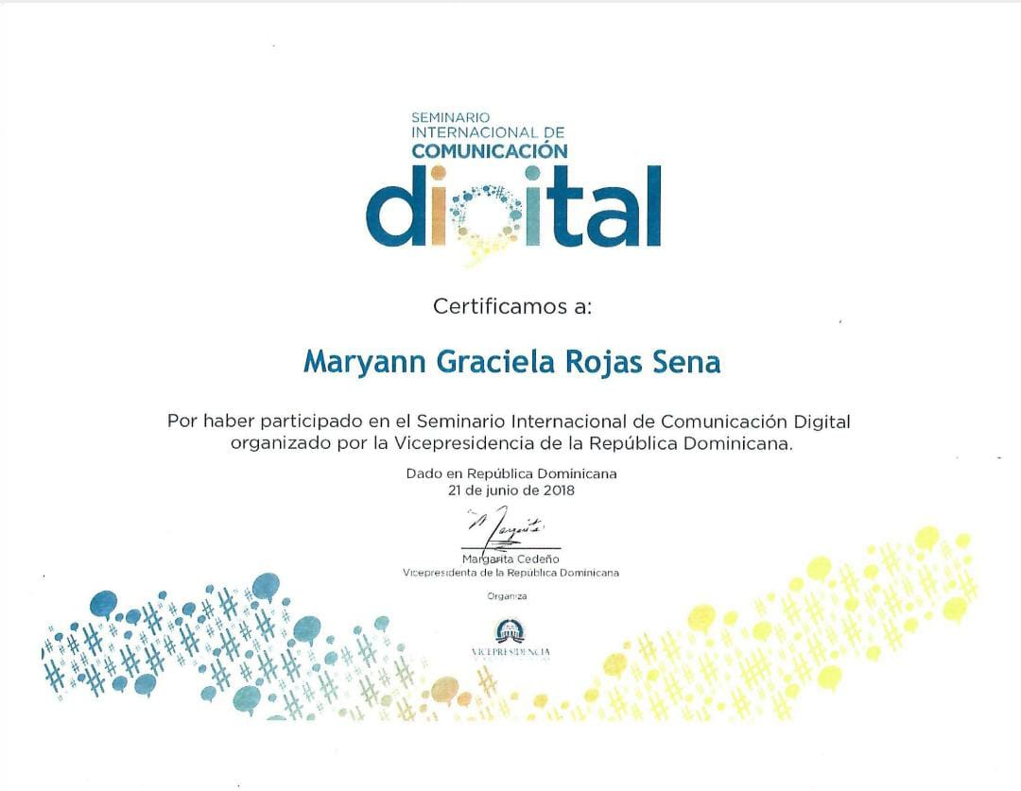

TALENTO MUSICAL, CONOCIENDO
LOS PRINCIPALES PASOS
PARA CANTAR BIEN

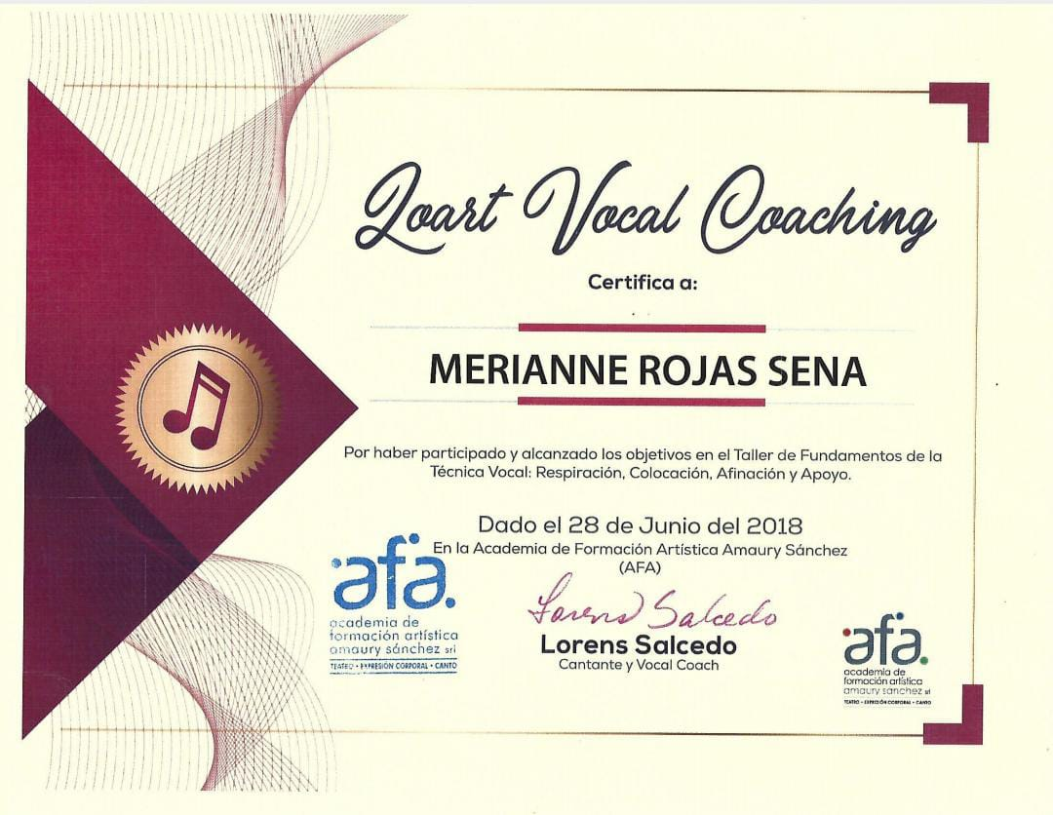

ALCANCE EDUCATIVO
PREPARACION ACADEMICA

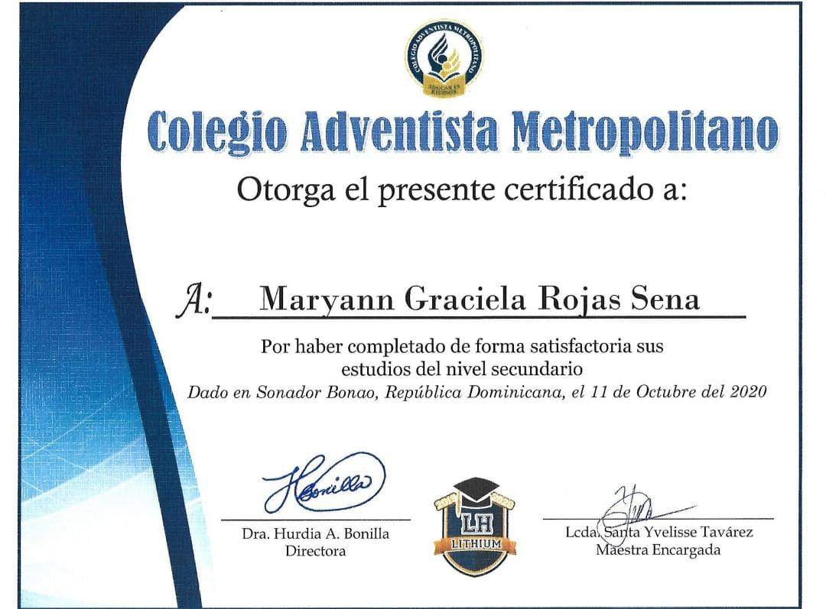

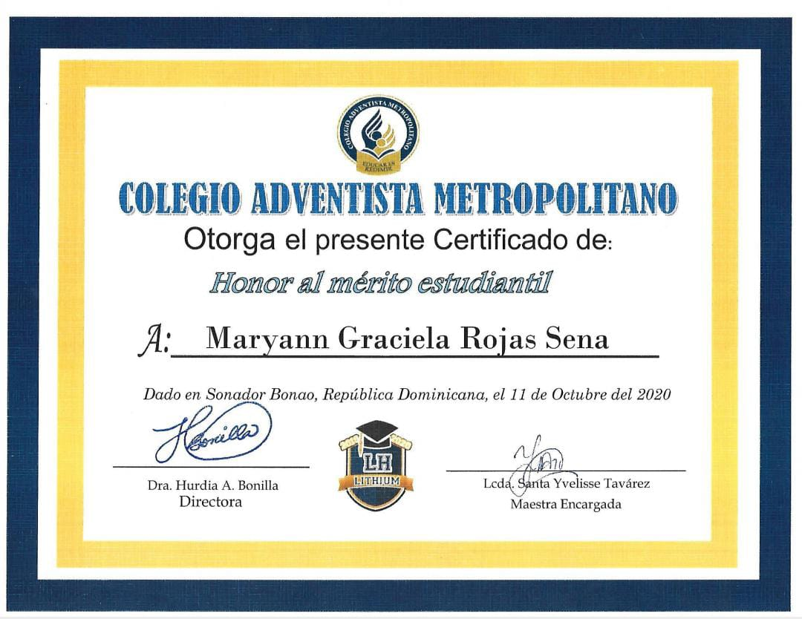

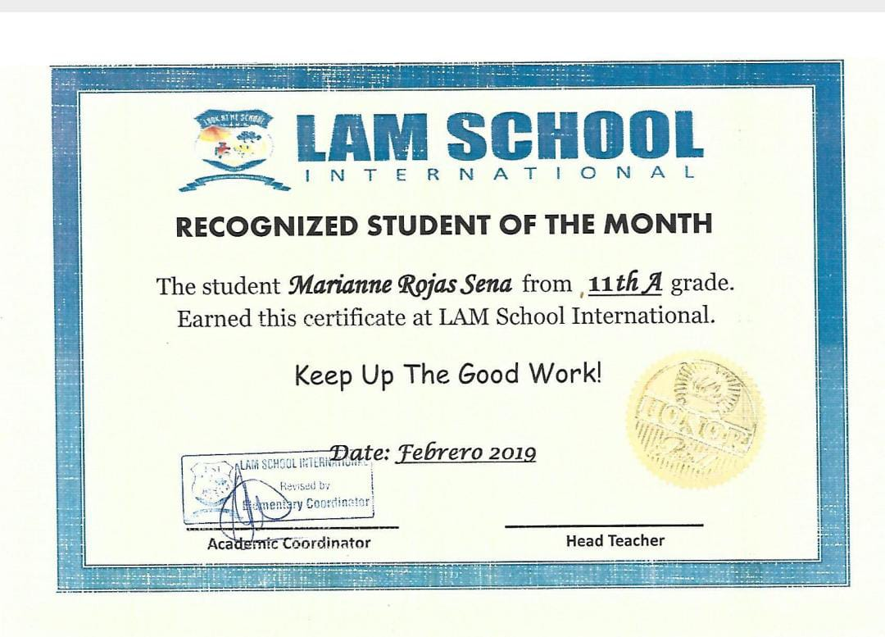

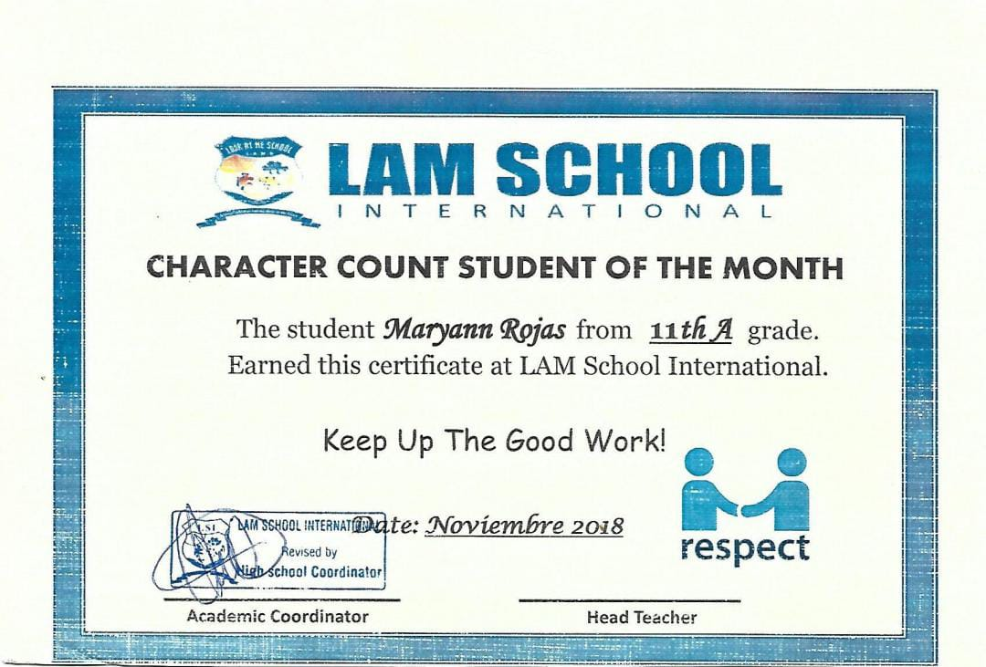

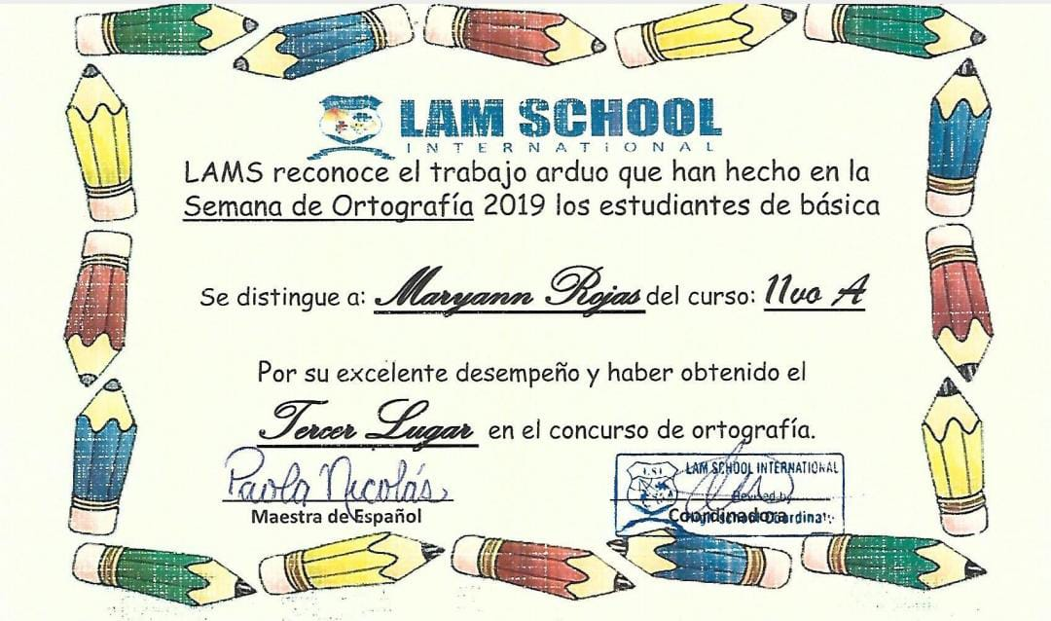

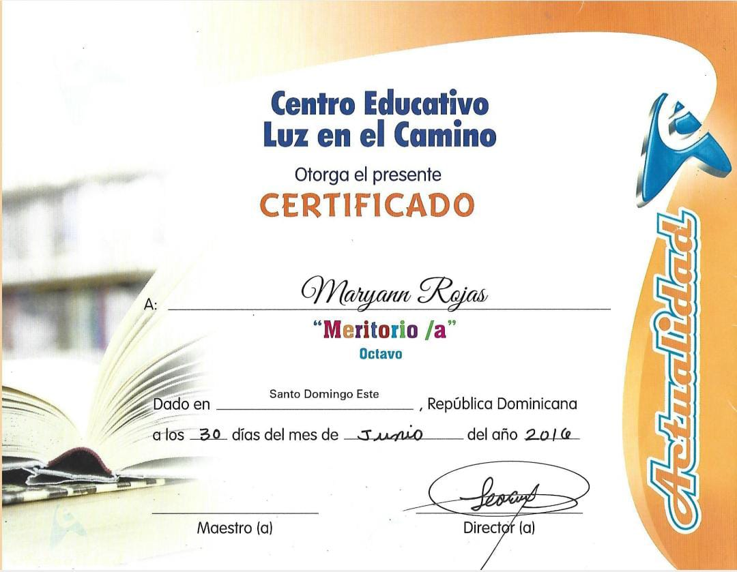

HABLO INGLES LLEGUÉ AL
NIVEL INTERMEDIO 2018, 2016
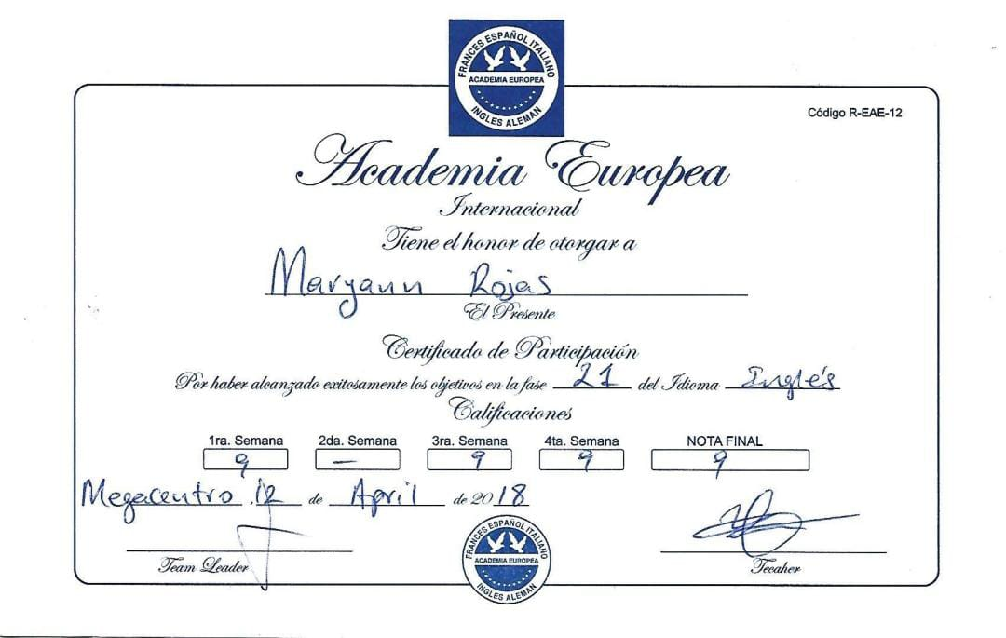
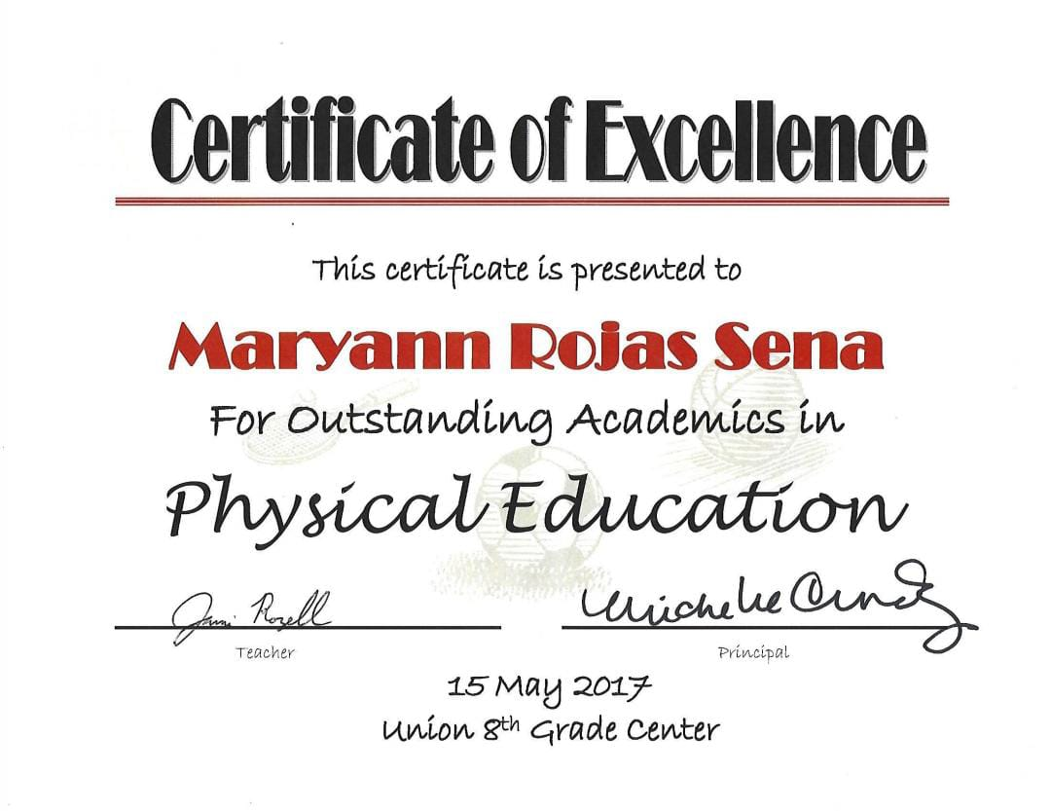

PRACTICAS DEPORTISTAS,
MEDALLON DE PLATA.
OBTENIENDO EL GRADO
DE CAPITANA DEL AÑO 2022

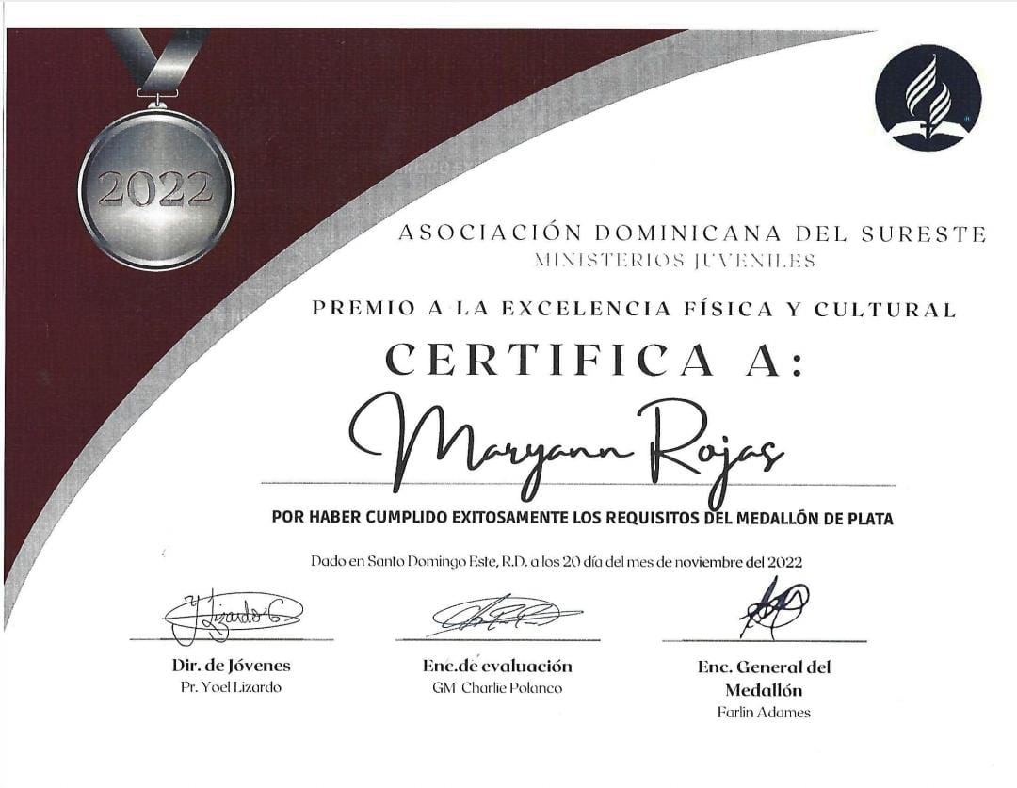

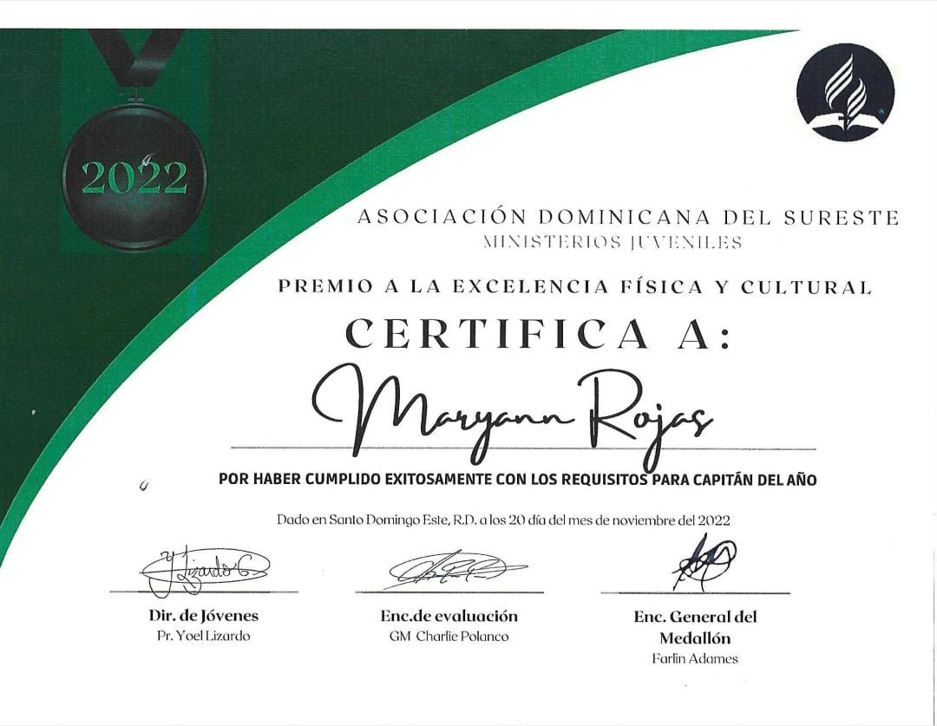

HABILIDADES ESPIRITUALES
CONQUISTADORA DEL AÑO 2018

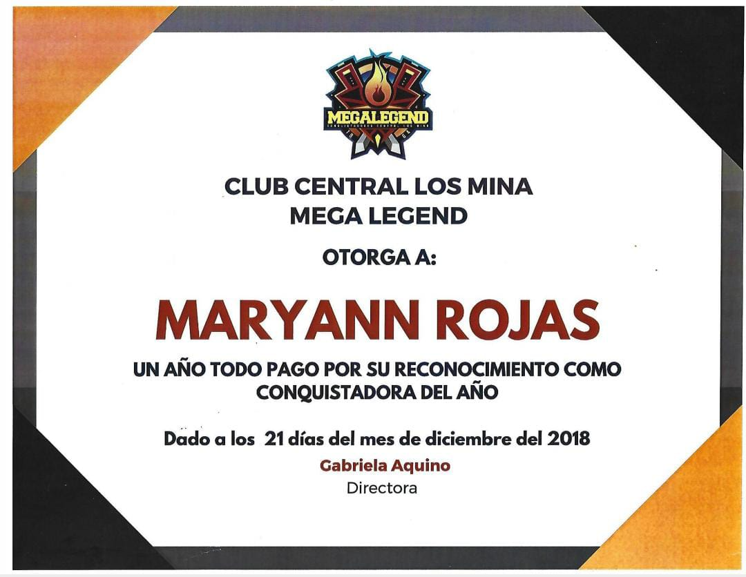

RECONOCIMIENTO 2022 COMO
GUIA MAYOR DE MI UNIDAD
Y MIS CLASES

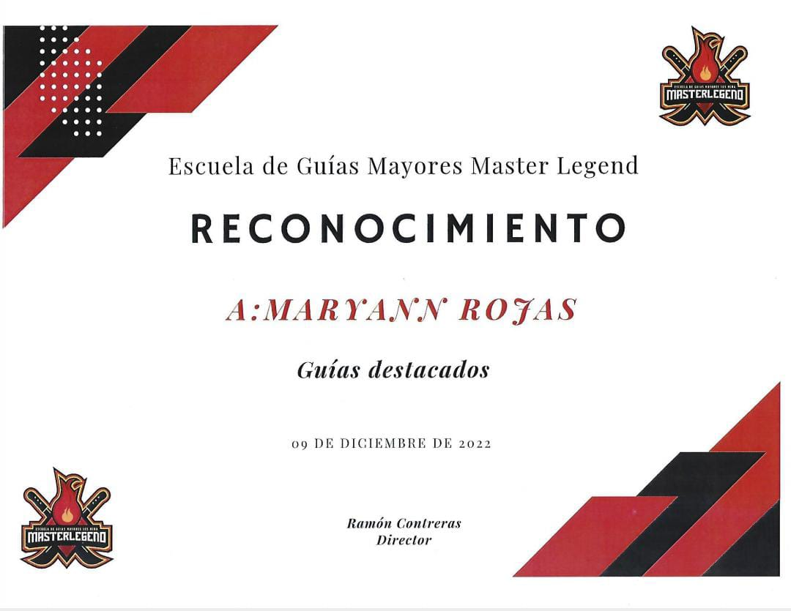

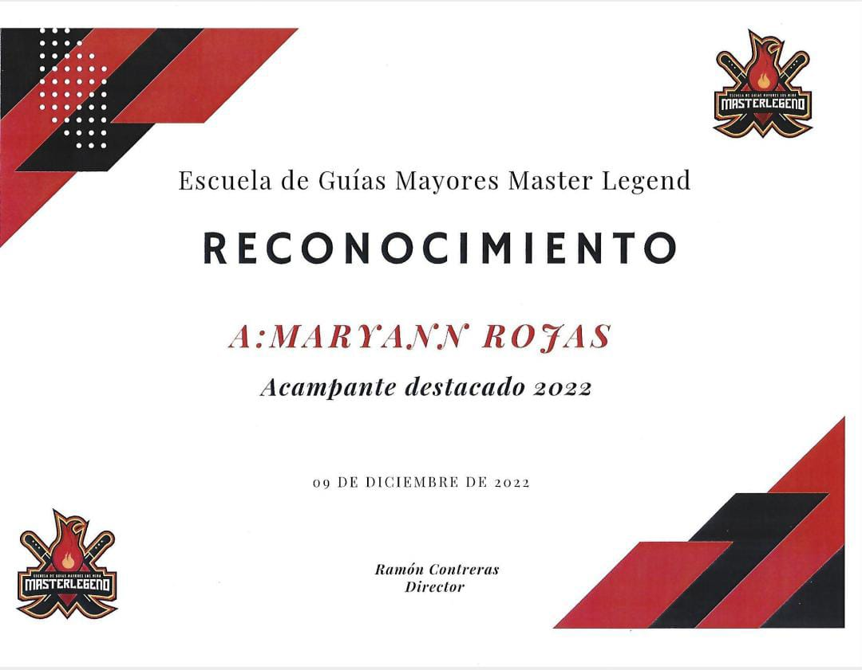

TIEMPOS DE TALENTOS,
RECONOCIMIENTO DE
MI HERMANO Y YO

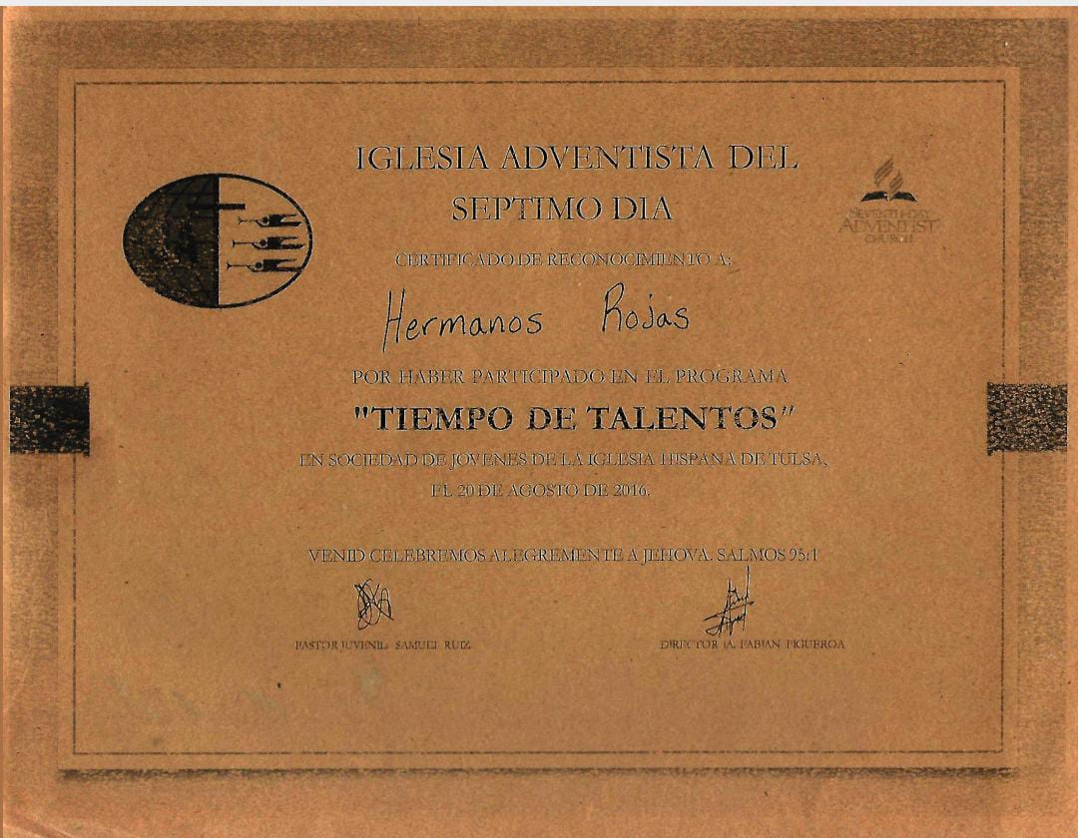

ACTIVIDADES A MI ENCARGO
OBTIENEN RECONOCIMIENTOS

